LOLLAPALOOZA AR
Hipódromo de San Isidro (Buenos Aires) | 13 al 15 de marzo 2026

Servicios Incluidos:
- Traslados In / Out Aeroparque o puerto
- 04 noches de alojamiento con desayuno en opción seleccionada (In 12/03 Out 16/03)
- 3-Day Pass Lollapalooza 2025 (no incluye traslados al evento)
- Asistencia al viajero Interassist INTER 60

HOTEL | DOBLE | NT EXTRA | SINGLE | NT EXTRA
Waldorf 3* o similar | Usd 1095.- | Usd 76.- | Usd 1494.- | Usd 152.-
Argenta Tower & Suites 4* o similar | Usd 1253.- | Usd 114.- | Usd 1810.- | Usd 228.-
Tarifas por persona en dólares según base seleccionada. Mínimo 02 pax viajando juntos.

Adicional Traslado al evento: Usd 411.- por DIA, ida y vuelta, POR VEHICULO de 1 a 3 pax

Adicional por traslados desde o hacia EZEIZA:
Usd 76.- por persona en Single, por tramo
Usd 38.- por persona en Doble, por tramo

Adicional para Upgrade de entradas:
3 Day Pass General Plus Usd 405.- por persona
3 Day Pass LollaLounge Usd 772.- por persona

DESCRIPCION DE ENTRADAS
3 Day Pass General
Acceso al festival con más de 100 bandas y 5 escenarios, donde habrá:
- Compra de comida y bebida de los mejores chefs y restaurante
- Compra de merch oficial de bandas y del festival
- Acceso al beergarden para mayores de 18 años
- Acceso a los sectores Espíritu Verde, Rock & Recycle, Kidzapalooza, El Tunel y mucho más!
- Recorrida de obras de arte de distintos artistas
- Estaciones de agua gratuitas
- Puestos de carga de cashless
- Alquiler de lockers

3 Day Pass General Plus
Ingreso a sector exclusivo dentro del predio donde habrá:
- Espacios de relax con sombra
- Acceso a wifi
- Baños preferenciales
- Pantallas gigantes con transmisión del festival
- Acceso exclusivo a compra de gastronomía, merch, bebidas y carga de cashless
- Estaciones de carga de celular
- Lockers gratuitos
- Puestos de hidratación exclusivos
- Juegos en el césped
- Staff dedicado a atender las necesidades de aquellos que tengan este abono.

3 Day Pass LollaLounge
Ingreso exclusivo a la zona de Lounge, con:
- Vista preferencial a los escenarios principales del festival
- Áreas de relax y descanso con sombra
- Acceso a wifi
- Baños preferenciales
- Acceso exclusivo a compra de gastronomía, merch, bebidas y carga de cashless
- Estaciones de carga de celular
- Lockers gratuitos
- Look Station
- Pantallas gigantes con transmisión del festival
- Puestos de hidratación exclusivos
- Zona de juegos al aire libre
- Staff dedicado a atender las necesidades de aquellos que tengan este abono

Line Up:
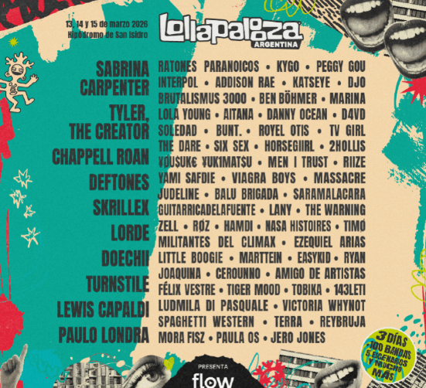

ASISTENCIA INTERASSIST INTER 60

Coberturas y servicios

Cobertura global máxima USD 60.000
Asistencia médica en caso de enfermedad y/o accidente USD 60.000
Medicamentos USD 2.000
Asistencia médica en caso de preexistencia USD 3.000
Odontología de urgencia USD 500
Gastos de hotel por convalecencia USD 500
Días complementarios por internación 5 días
Traslado sanitario Incluido
Repatriación sanitaria Incluido
Repatriación funeraria Incluido
Traslado de familiar por hospitalización del beneficiario Tkt Aéreo/Alojamiento
Viaje de regreso por fallecimiento de un familiar Tkt Aéreo
Viaje de regreso por siniestro en domicilio del beneficiario Tkt Aéreo
Acompañamiento de menores Incluido
Localización en caso de pérdida de equipaje Incluido
Indemnización complementaria por pérdida de equipaje USD 1.200
Compensación por demora en la devolución del equipaje USD 400
Gastos de cancelación / interrupción con causa USD 1.000
Cancelación Premium USD 600
Gastos por vuelo demorado o cancelado (mínimo 6 horas) USD 200
Transferencia de fondos USD 4.000
Asistencia legal por accidente de tránsito USD 4.000
Transferencia de fondos para fianza legal USD 15.000
Asistencia en caso de extravío de documentación Incluido
Línea de consulta / información Incluido
Sustitución de ejecutivo Incluido
Rotura de equipaje USD 25
Cobertura Geográfica Mundial
Mínimo días por viaje 5 días

Condiciones de ventas
Tarifas sujetas a modificación y cambio sin previo aviso. Turar S.A. no se hace responsable por la suspensión y/o cambio de fecha del evento. Las reservas se confirman con el pago total de la mismas, siendo un paquete no reembolsable con el 100% de penalidad.

Una reprogramación del evento por fuerza mayor de la organización no amerita reembolso del paquete.

Condiciones de Ticket:
Las entradas pueden ser abonos, entradas físicas, electrónicas o para descargar mediante una app en el celular (pass wallet, etc), con lo que se necesita que el cliente tenga celular con acceso a internet para poder enseñar la entrada descargada en el mismo. Turar S.A. está exento de cualquier responsabilidad si los clientes no tienen smartphone en el caso de que sean tickets para descargar en la app.

En caso de ser entradas físicas, Turar S.A. será la empresa que designe fecha y lugar de entrega

En el caso de ser entradas, el precio que aparece en la misma no es vinculante con el precio de venta, ya que se incluyen gastos de gestión, envío-entrega, impuestos. El cliente acepta y consiente dicha compra, y en conocimiento de lo anteriormente mencionado, acepta la no posibilidad de reclamación alguna, respecto del precio. En el precio que nosotros informamos, incluimos gastos de gestión, envío-entrega, impuestos.

Garantizamos las entradas por parejas, de 2 en 2, pueden ser juntas en la misma fila, o en la fila por delante o por detrás, pero juntos.

Deben informar al momento de solicitar una reserva: datos completos del pasajero, copia del pasaporte y teléfono de contacto.

Solicitar más Info: eventos@turar.com

